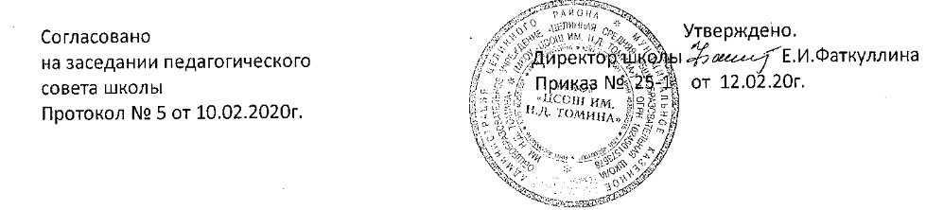

**ПОЛОЖЕНИЕ**

**о порядке ознакомления с документами образовательной организации,**

**в том числе поступающих в нее лиц**

**1. Общие положения**

1.1. Настоящее положение разработано в соответствии с Федеральным законом от 29.12.2012 № 273-ФЗ «Об образовании в Российской Федерации».

1.2. Положение о Порядке ознакомления с документами образовательной организации, в т. ч. поступающих в нее лиц (далее – Порядок), устанавливает правила ознакомления с документами Муниципального казенного общеобразовательного учреждения «Целинная СОШ им.Н.Д.Томина»

**2. Права обучающихся**

2.1. В соответствии с п. 18 ч.1 статьи 34 Федерального закона от 29.12.2012 № 273-ФЗ «Об образовании в Российской Федерации» обучающимся предоставляются академические права на ознакомление:

· со свидетельством о государственной регистрации,

· с Уставом,

· с лицензией на осуществление образовательной деятельности,

· со свидетельством о государственной аккредитации,

· с учебной документацией,

· другими документами, регламентирующими организацию и осуществление образовательной деятельности в образовательной организации.

**3. Права родителей (законных представителей)**

**несовершеннолетних обучающихся**

3.1. В соответствии с п. 3 ч.3 статьи 44 Федерального закона от 29.12.2012 № 273-ФЗ «Об образовании в Российской Федерации» родители (законные представители) несовершеннолетних учащихся имеют право знакомиться:

· с Уставом организации, осуществляющей образовательную деятельность,

· лицензией на осуществление образовательной деятельности,

· со свидетельством о государственной аккредитации,

· с учебно-программной документацией,

· другими документами, регламентирующими организацию и осуществление образовательной деятельности.

**4. Хранение и размещение документов на сайте**

4.1. В соответствии с номенклатурой дел первые экземпляры документов, перечисленные в пунктах 2, 3 настоящего Порядка, хранятся в кабинете директора и в кабинах заместителей директора.

4.2. Сканированные копии правоустанавливающих документов, а также отдельных локальных нормативных актов, затрагивающих интересы учащихся, вывешиваются в помещении школы в общедоступном месте на информационных стендах.

4.3. Сканированные копии всех правоустанавливающих документов, локальные нормативные акты образовательной организации, учебно- программная документация и другие документы, регламентирующие организацию и осуществление образовательной деятельности размещаются на официальном сайте МКОУ «Целинная СОШ им.Н.Д.Томина».

**5. Ознакомление с документами образовательной организации**

5.1. Ознакомление с документами образовательной организации, перечисленными в пунктах 2, 3 настоящего Порядка, происходит при приёме граждан на обучение в МКОУ «Целинная СОШ им.Н.Д.Томина». Факт ознакомления с документами образовательной организации родители (законные представители) несовершеннолетних обучающихся и обучающиеся отражают в заявлении о приёме на обучение под подпись.

5.2. При приёме на работу в образовательную организацию работодатель обязан ознакомить работника до подписания трудового договора со следующими локальными нормативными актами, непосредственно связанными с его трудовой деятельностью (ч. 3 ст. 68 ТК РФ):

· должностная инструкция;

· правила внутреннего трудового распорядка (ч. 3 ст. 68 ТК РФ);

· коллективный договор;

· положение об оплате труда (ст. 135 ТК РФ);

· правила и инструкция по охране труда (ст. 212 ТК РФ);

· правила хранения и использования персональных данных работников (ст. 87 ТК РФ);

· иные локальные нормативные акты, непосредственно связанные с трудовой деятельностью принимаемого на работу.

5.3. Факт ознакомления с документами образовательной организации участников образовательных отношений в период обучения или работы должен быть письменно подтверждён.